基于网络考试的课程操作—广东电大形考平台（http://210.38.32.184/zypt/index.asp）
1、输入网址

2、进入广东电大形考平台，输入学号（全码）——密码（生日8位数，单日前面加0）——验证码——点击登录
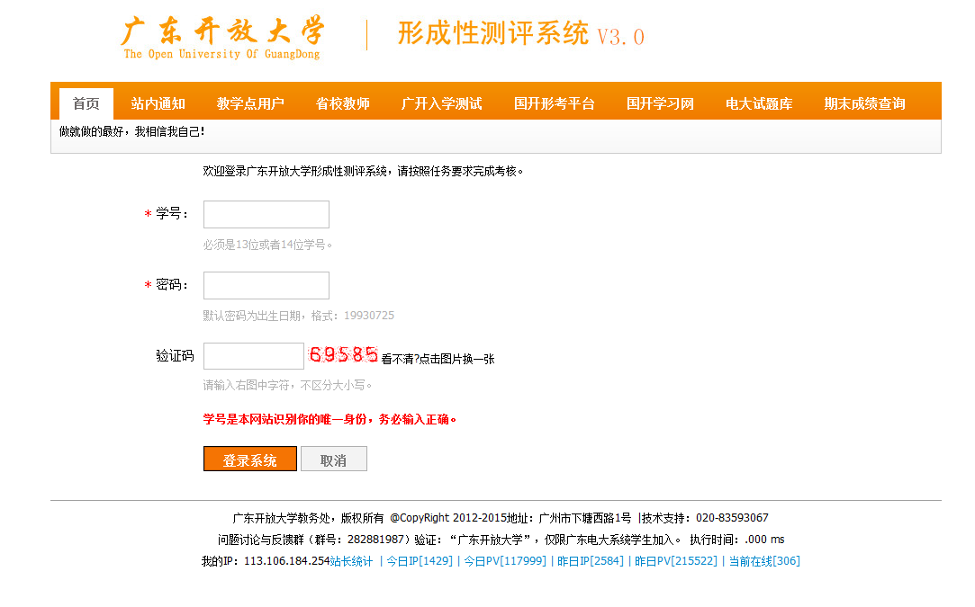
3、进入以下界面，点击“选课信息”
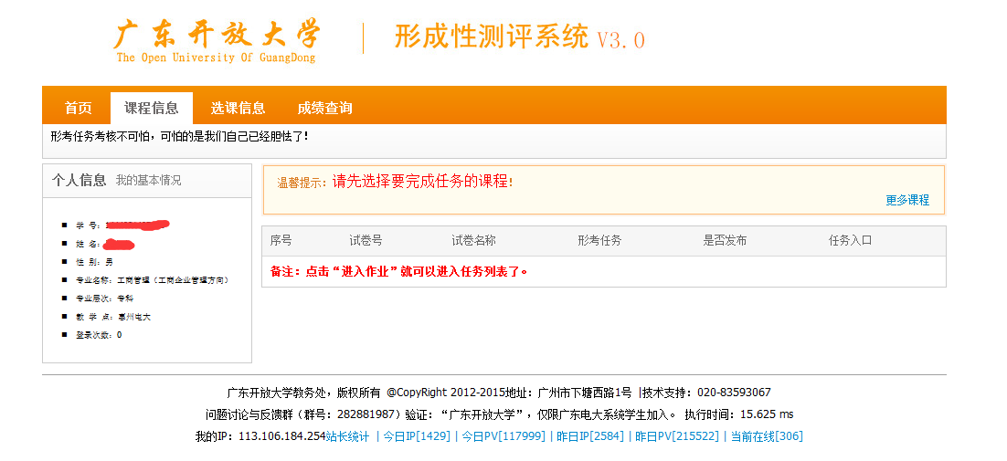
4、在备选课程后面点击“选课”，选课成功点击“确定”
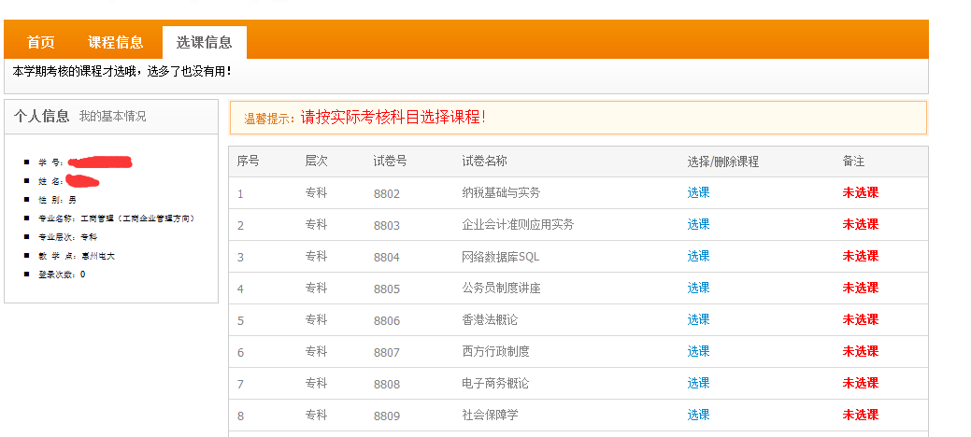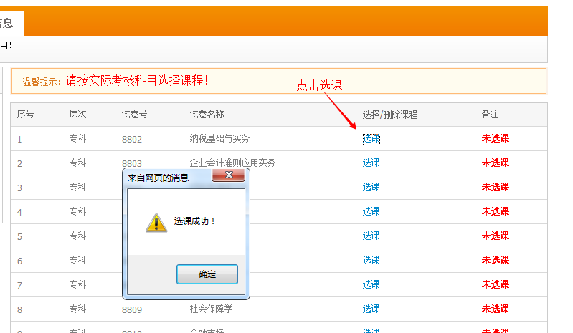
5、点击“课程信息”出现以下界面，点击“进入作业”
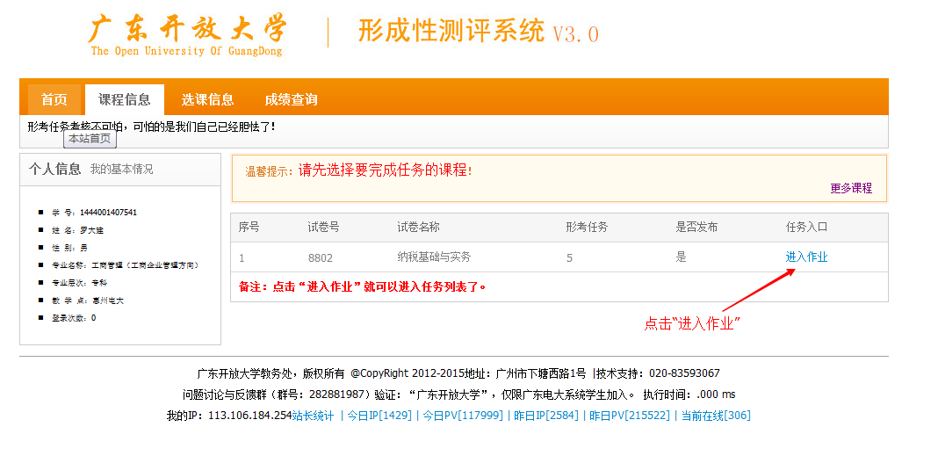
6、对应任务名称点击“抽题”
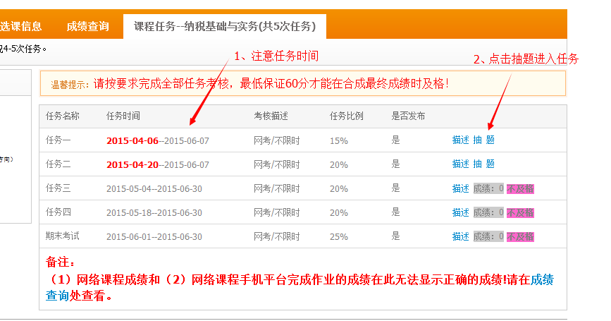

7、对应任务名称点击“开始答题”
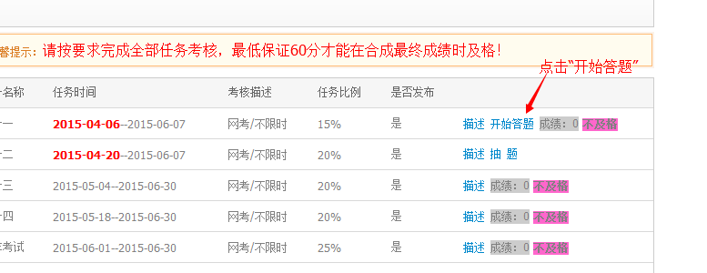
8、在答题界面上方切换题型并答题，答题完成后，点击左下方“我要交卷”，如果想重新做，点击“撤销交卷”后重新答题
